Escola Municipal de Educação Básica Augustinho Marcon
Catanduvas(SC), maio de 2020.
Diretora: Tatiana M. B. Menegat.
Assessora Técnica-Pedagógica: Maristela B. Baraúna.
Assessora Técnica-Administrativa: Margarete P. Dutra.
Professora: Marli Monteiro de Freitas.
5º Ano

AULA 03 – SEQUÊNCIA DIDÁTICA – ARTES – 25 A 29 DE MAIO.

Tema: Sagrado Coração (Tarsila do Amaral)

Conteúdo: Releitura

O coração é um órgão do corpo humano que representa as emoções sentidas pelo ser humano. Tarsila ao pintar seu primeiro quadro com o tema religioso, demonstrou sua fé. A fé pode ser demonstrada de várias maneiras.

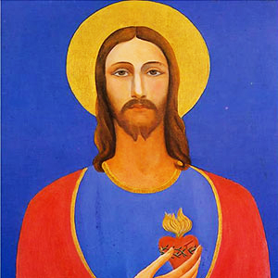
Sagrado coração de Jesus. Tarsila do Amaral. 1904

Leia com atenção o texto e copie em seu caderno, sempre fazendo margem e linhas de 1cm.

Tarsila do Amaral foi uma importante pintora, desenhista e tradutora, grande influente na arte e na sociedade brasileira. Nasceu na cidade de Capivari no dia 01 de setembro de 1886, interior de São Paulo.
Considerada por muitos, uma mulher a frente de seu tempo, elegante e refinada, era neta de grandes fazendeiros paulistas, porém enfrentou rejeição dentro da própria família, uma das principais representantes do modernismo brasileiro, Tarsila do Amaral fez a perfeita combinação entre as especificidades da nossa cultura e as novas possibilidades poéticas abertas pelas vanguardas no início do século passado.
Seu 1º quadro foi “Sagrado coração de Jesus” que pintou aos 16 anos. Nota-se a presença das cores fortes já prematuramente. Tarsila iniciou sua pintura, influenciada pelo conservadorismo com que o modernismo, do qual ela mesma se tornaria mestra, rompeu mais tarde.
Em 1906, Tarsila se casou com André Teixeira Pinto. teve uma filha que deram o nome de Dulce do Amaral Pinto, nascida no mesmo ano. O casal não tinha nenhum interesse comum e se separaram por volta de 1913, após sete anos de convivência.

1-Atividade: segue abaixo uma pintura sem autor, faça a releitura em seu caderno com data e título.
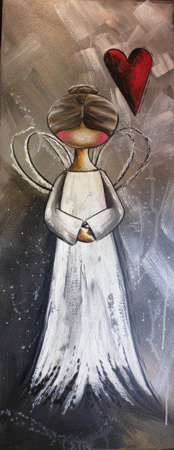

ENVIE FOTOS DA SUA RELEITURA NO NÚMERO PRIVADO DO WHATSAPP, PARA A PROFESSORA MARLI.

